永代供養付のお墓が誕生しました

従来のお墓に永代供養がついたそれぞれの思いに寄り添う小さなお墓です。
跡継ぎがいなくても安心してご夫婦、ご家族だけで入れる、
もちろん、おひとり様でもお入りいただけます。
33年後は墓地内の合祀墓でご供養する為、墓じまいの心配もなく、ご家族にご負担を残しません。
永代供養料や管理費、墓じまいの解体費は費用に含まれているので、後々の費用負担は
一切ありません。
石碑型 縁（えにし）、洋墓型 結（ゆい）の２種類ございます。
ご不明な点などございましたら、お気軽にお問い合わせください。
現地案内も可能です。
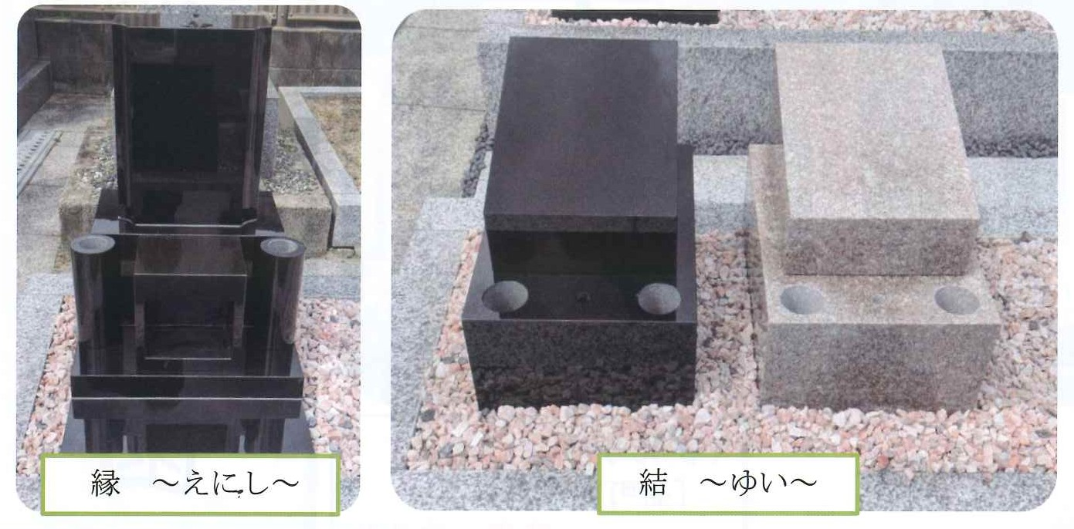
石碑型 縁（えにし） 洋墓型 結（ゆい）
石碑・巻石・彫刻 ５９４，０００円（税込） 石碑・巻石・彫刻 ４３３，４００円（税込）
使用料（３３年） ６３万円 使用料（３３年） ５７万円

